1. Hamilton Princess & Beach Club Conference Center
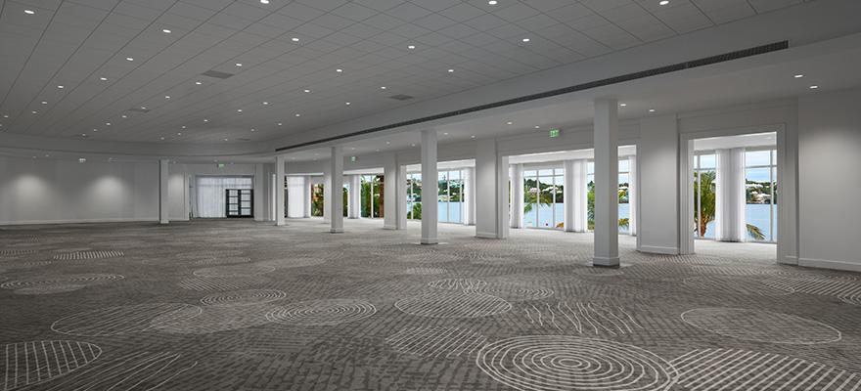
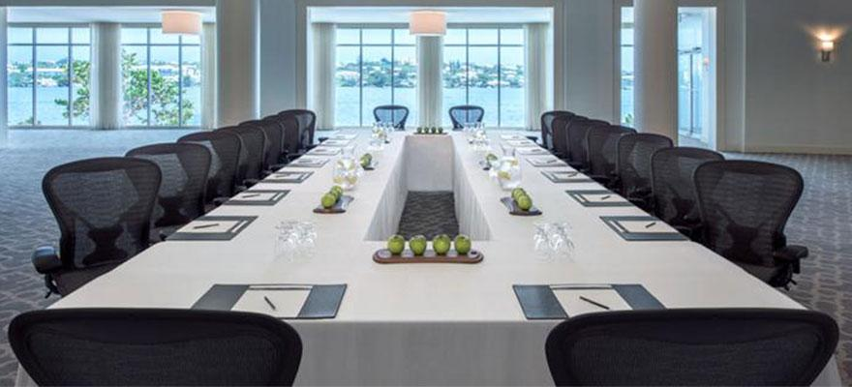
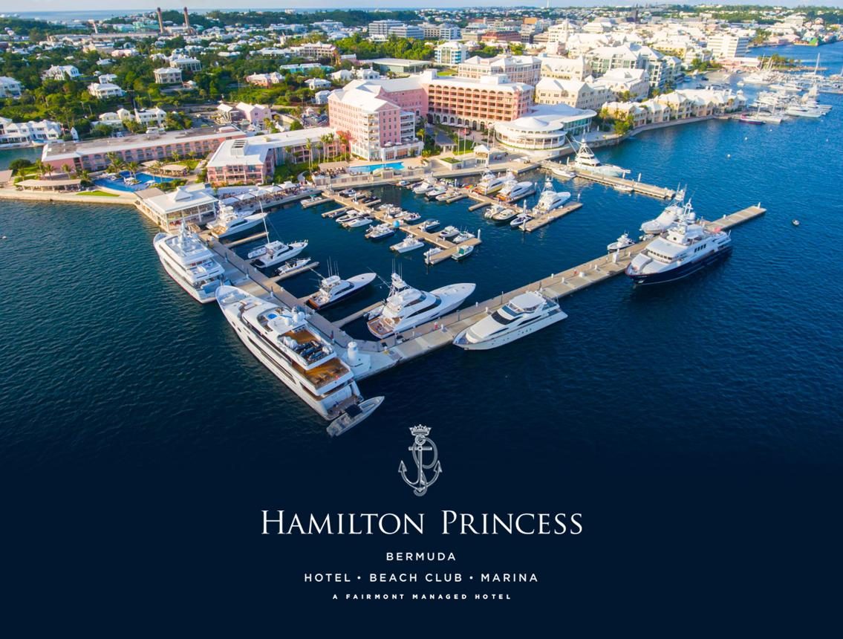
7
Bermudas mest ikoniska och centrala konferensanläggning.
- Stad: Hamilton
- Kapacitet: upp till 1 200+ personer
- Premium hotell- och konferensmiljö
- Centralt läge i huvudstaden
- Väldigt stark inom internationella konferenser, corporate events och executive meetings

2. Fairmont Southampton Conference Center
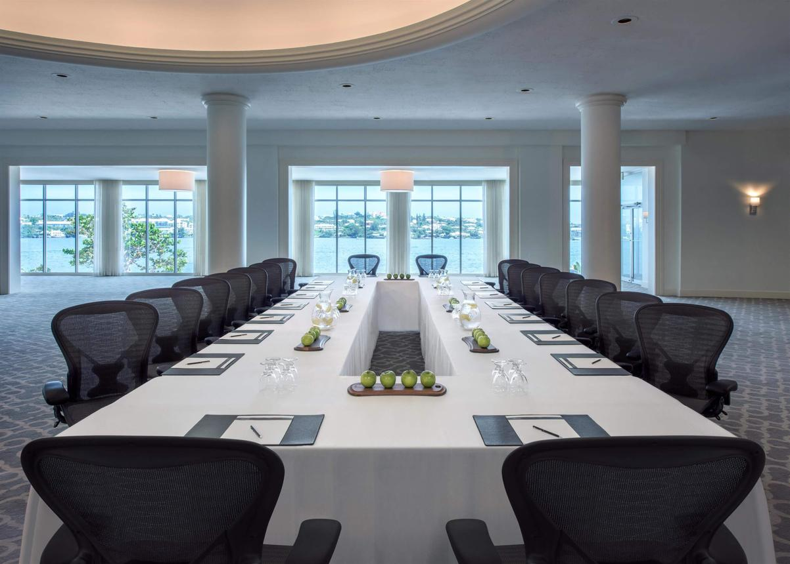
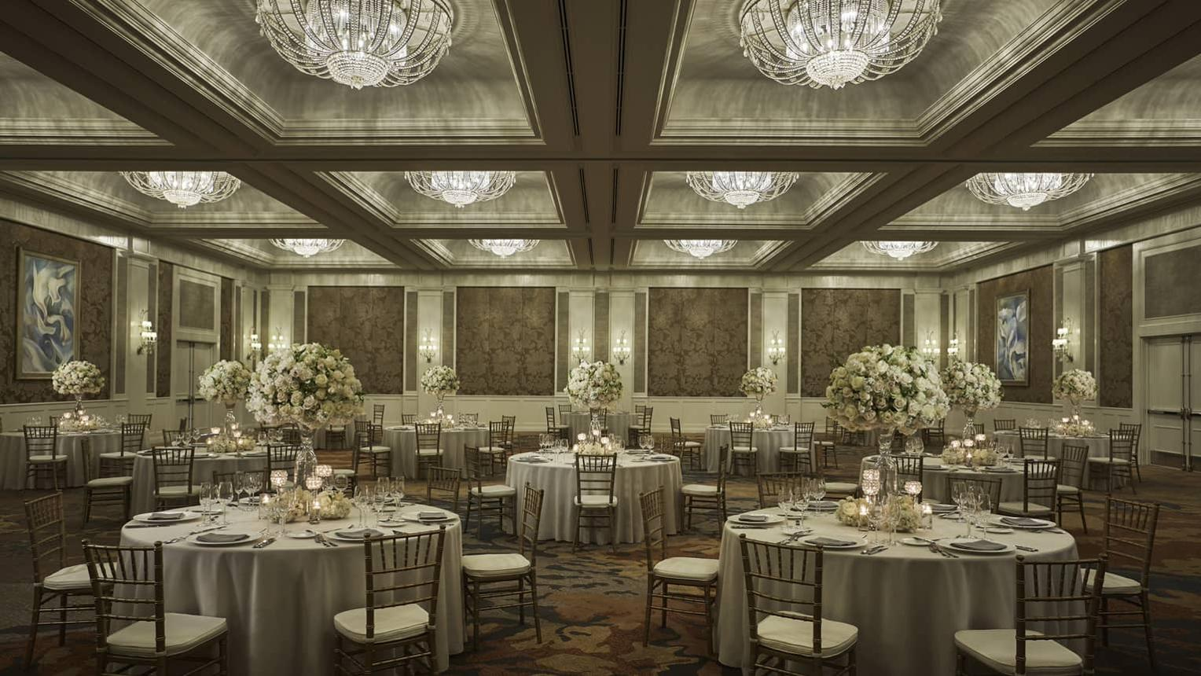
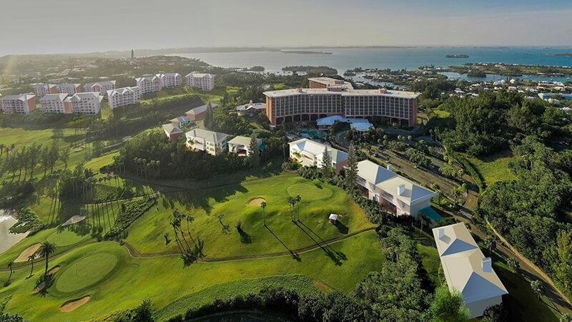
5
En av Bermudas största konferensanläggningar i resortmiljö.
- Stad: Southampton
- Kapacitet: upp till 2 000+ personer
- Stora ballrooms och mötesytor
- Resort med golf och havsutsikt
- Väldigt stark inom incentives, konferenser och corporate events

3. Fairmont Hamilton Princess Conference Facilities

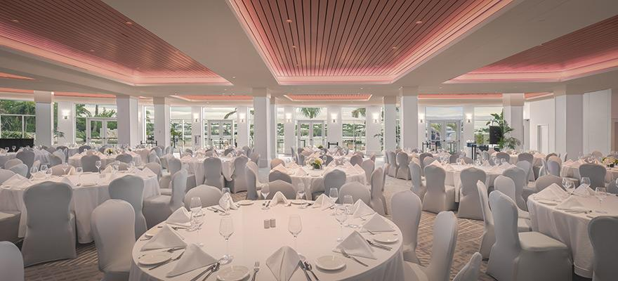
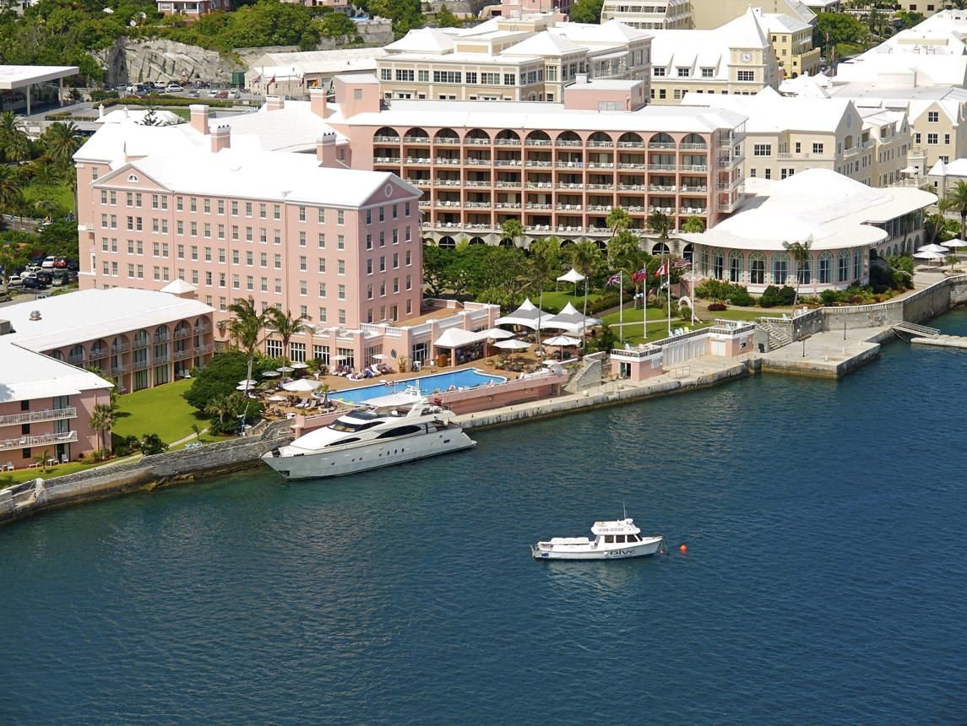
6
En av de mest etablerade premium venues i Bermuda.
- Stad: Hamilton
- Kapacitet: upp till 800+ personer
- Modern konferensmiljö
- Nära affärsdistrikt
- Väldigt stark inom affärsmöten, konferenser och corporate events

4. Bermuda College Conference Center

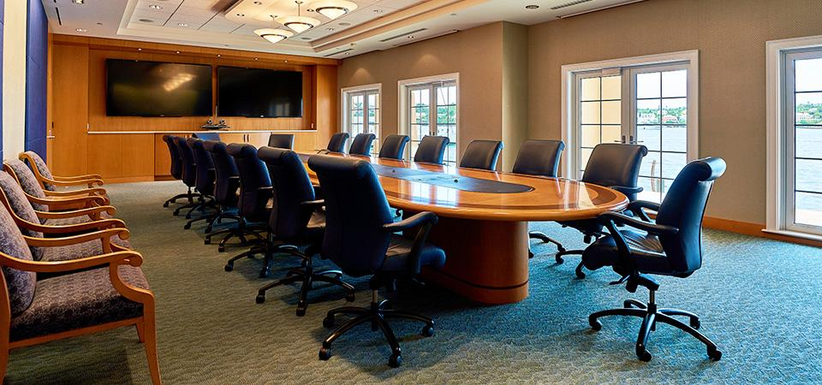
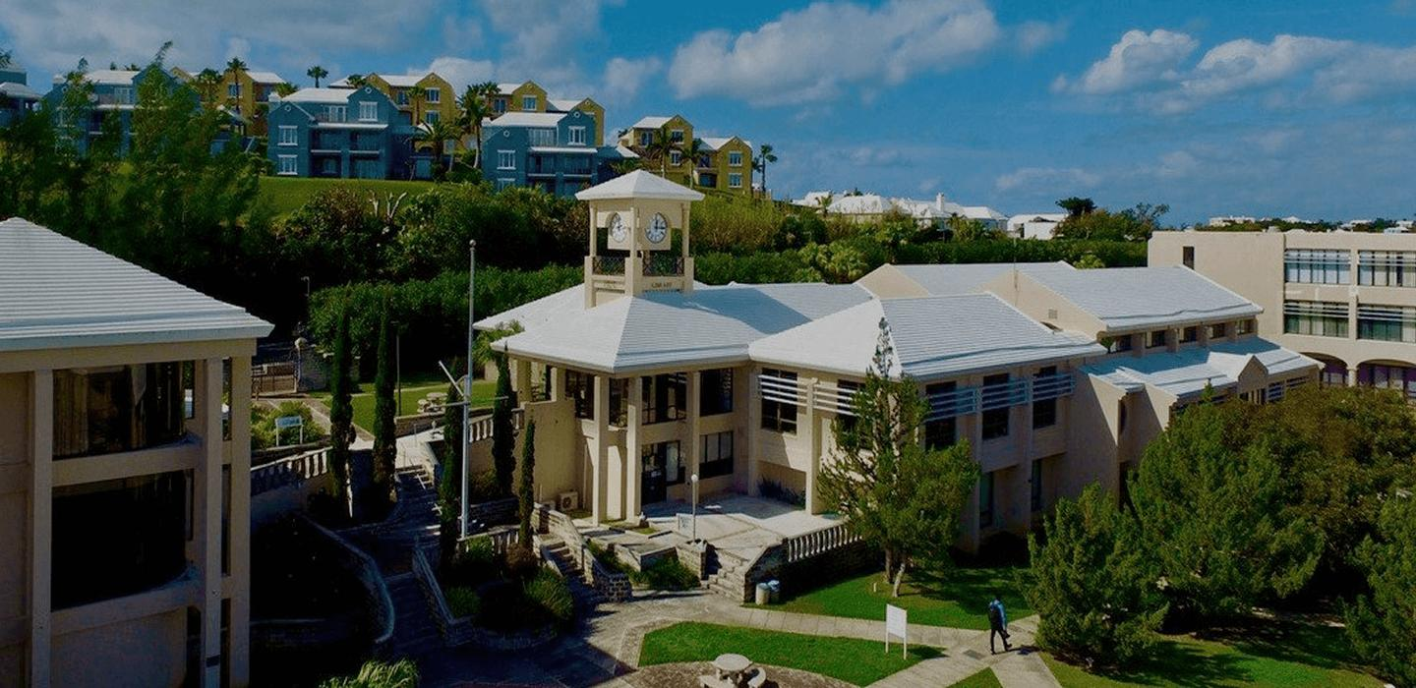
6
En viktig konferensanläggning för utbildning och offentliga event.
- Stad: Paget Parish
- Kapacitet: upp till 500+ personer
- Universitetbaserad anläggning
- Flexibla mötesrum
- Väldigt stark inom akademiska konferenser, utbildning och lokala events

5. Rosewood Bermuda Conference Facilities
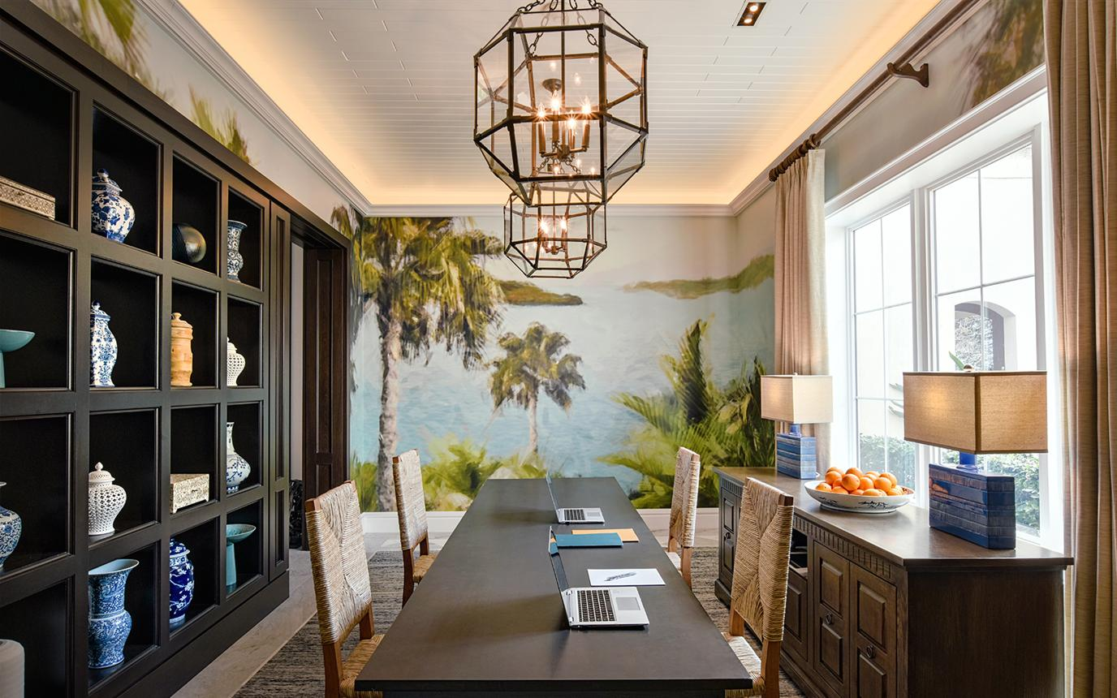
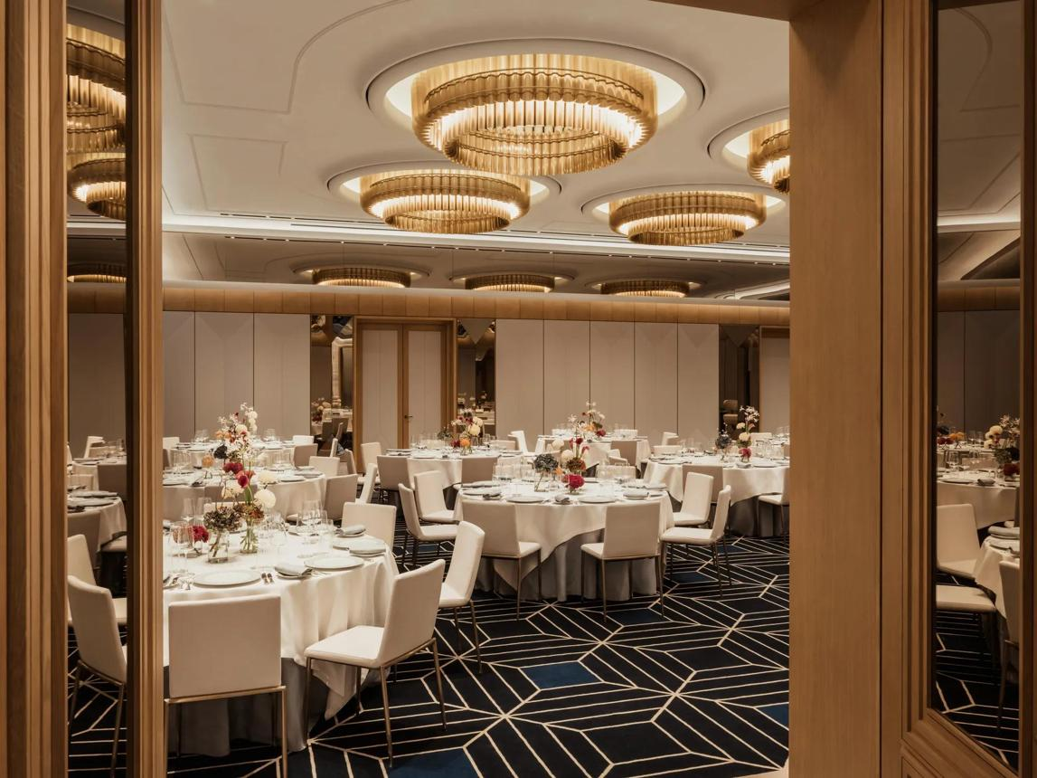
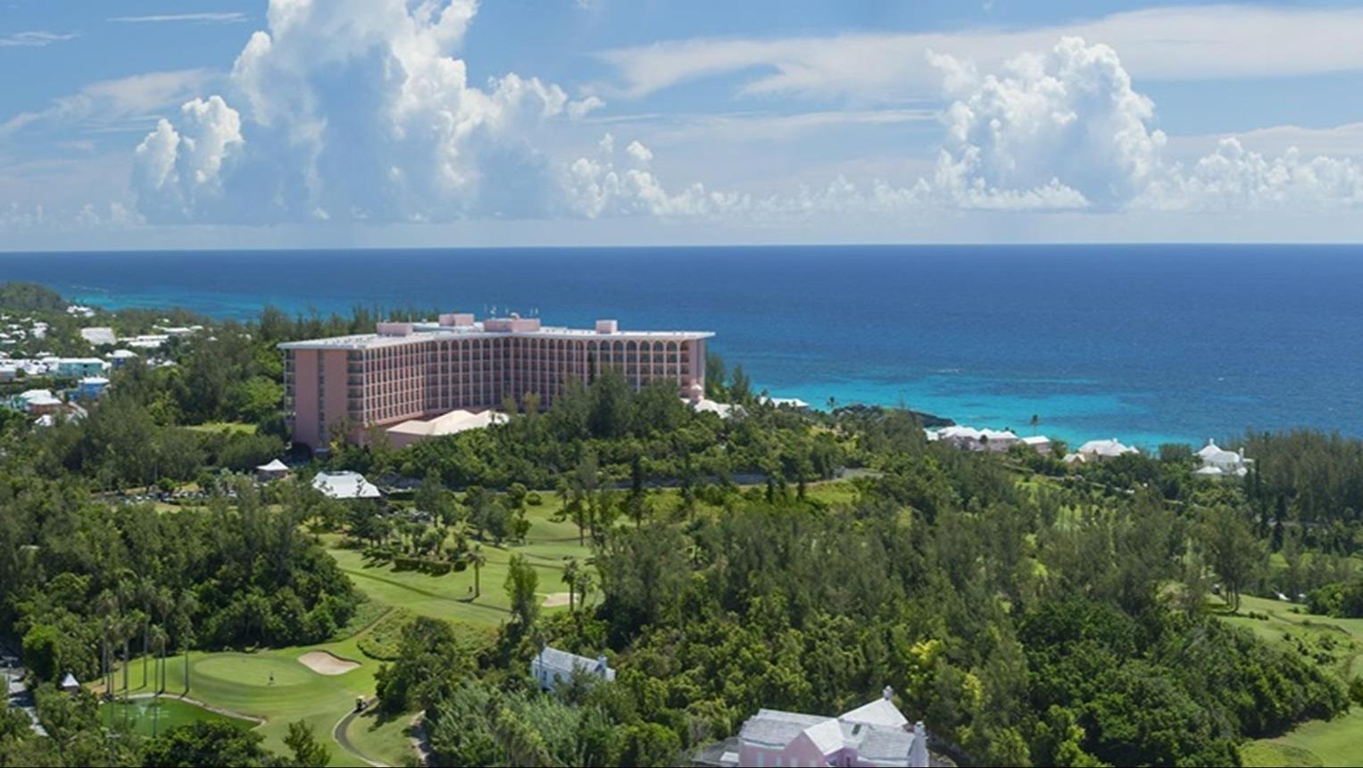
5
En exklusiv och boutique-orienterad konferensmiljö.
- Stad: Tucker’s Point
- Kapacitet: upp till 300+ personer
- Lyxig resortmiljö
- Premium service och faciliteter
- Väldigt stark inom executive meetings, incentives och mindre konferenser

